添付書類等

（様式１）実施方針（案）等に関する説明会 参加者申込書
（様式２）実施方針（案）等に関する質問書
（様式３）実施方針（案）等に関する意見書
（様式４）実施方針（案）等に関する官民対話の申込書
（資料１）事業スケジュール（案）
（資料２）リスク分担表（案）
（資料３）位置図

（様式１）
実施方針（案）等に関する説明会 参加者申込書
令和２年 月 日
山北町 定住対策課 行

令和2年1月23日（木）に開催される「山北町水上住宅整備事業」の実施方針（案）等に関する説明会への参加を希望します。

会社名
所在地
参加予定者氏名＊
所属・役職＊
電話番号＊
ファックス番号＊
メールアドレス＊
参加人数

※民間企業等の単位で提出してください。なお、「＊」が記されている欄は、代表となる１名に関する情報で結構です。
※参加にあたっては、町のホームページより、実施方針（案）等をダウンロードして持参してください。
※実施方針（案）等に関する質問・意見は、別途書類形式で行うため、説明会での質問・意見は受け付けません。

（様式２）
実施方針（案）等に関する質問書
令和２年 月 日

令和2年1月6日（月）に公表されました「山北町水上住宅整備事業」の実施方針（案）等について、以下のとおり質問を提出します。

質問者 | 会社名
 | 所在地
 | 所属・役職・氏名
 | 電話番号
 | ファックス番号
 | メールアドレス
質問内容 | 書類名
 | 質問項目
 | 内容
※質問内容は、具体的かつ簡潔に記入してください。

（様式３）
実施方針（案）等に関する意見書
令和２年 月 日

令和2年1月6日（月）に公表されました「山北町水上住宅整備事業」の実施方針（案）等について、以下のとおり意見を提出します。

意見者 | 会社名
 | 所在地
 | 所属・役職・氏名
 | 電話番号
 | ファックス番号
 | メールアドレス
意見内容 | 書類名
 | 意見項目
 | 内容 | 非公開を希望する場合は右欄に○印を記入してください
※意見内容は、具体的かつ簡潔に記入してください。

（様式４）
実施方針（案）等に関する官民対話の申込書
令和２年 月 日

令和2年1月6日（月）に公表されました「山北町水上住宅整備事業」の実施方針（案）等に関する官民対話について、以下のとおり申し込みを希望します。

申込者 | 会社名
 | 所在地
 | 所属・役職・氏名
 | 電話番号
 | ファックス番号
 | メールアドレス
希望日時 | 日時  希望順位 | 1月29日 |  | 1月30日 |  | 1月31日 |  | 2月3日 |  | 2月4日
 |  | 午前 | 午後 | 午前 | 午後 | 午前 | 午後 | 午前 | 午後 | 午前 | 午後
 | 第一希望
 | 第二希望
 | 第三希望
※第一希望、第二希望、第三希望、それぞれ該当する箇所一つに「○」をつけてください。

（資料１）
事業スケジュール（案）
時期 | 内容
令和2年1月6日  令和2年1月23日  令和2年1月24日  ～2月4日  令和2年1月29日  ～2月4日  令和2年3月27日  令和2年3月～6月  令和2年7月  令和2年7月  令和2年7月  令和2年7月  令和2年8月  令和2年8～9月  令和2年9月  令和2年11～12月  令和3年1月  令和3年1月  令和3年2月  令和3年3月  令和3年3月  ～令和4年1月  令和4年3月  令和4年4月  ～令和34年3月  令和34年6月 | 実施方針（案）等の公表  実施方針等に関する説明会  実施方針等に関する質問・意見の受付  実施方針等に関する官民対話の実施  実施方針等に関する質問回答・意見、官民対話の結果の公表  債務負担行為の設定に関する議案提出  特定事業の選定・公表  募集要項等の公表（公募告示）  募集要項等に関する説明会  募集要項等に関する質問の受付  募集要項等に関する質問回答の公表  参加表明書、競争参加資格確認申請書の受付  参加資格確認審査の結果の通知  提案書の受付、審査委員会の開催  最優秀提案書の選定、事業者の決定・公表  基本協定の締結、審査講評の公表  仮契約の締結  SPCとの事業契約の調印  本施設の整備（調査・設計、建設）業務期間  本施設の引渡し  本施設の維持管理・運営業務期間（町営住宅供用開始）  事業契約の完了

（資料２）
リスク分担表（案）
 | リスクの種類 |  | リスクの種類の内容 | 負担者
 |  |  |  | 町 | SPC
共通 | 提供した情報リスク |  | 募集要項等の記載内容の誤り及び変更に関するもの | ○
 | 契約リスク |  | 議会の議決を得られないことによる契約締結の遅延・中止 | ○
 |  |  | 上記以外の町の事由による契約締結の遅延・中止 | ○
 |  |  | 事業者の事由による契約締結の遅延・中止 |  | ○
 | 応募リスク |  | 応募費用 |  | ○
 | 制度関係リスク | 政治・行政リスク | 本事業に直接影響を及ぼす町に関わる政策の変更・中断・中止 | ○
 |  | 法制度リスク | 本事業に直接関連する根拠法令の変更、新たな規制法の成立 | ○
 |  |  | 上記以外の法令の変更 |  | ○
 |  | 許認可リスク | SPCが取得すべき許認可の取得遅延または取得できなかった場合 |  | ○
 |  |  | 町の事由による許認可取得遅延 | ○
 |  | 税制度リスク | 消費税の範囲変更、税率変更に関するもの | ○
 |  |  | 法人の利益や運営に係る税制の新設や税率の変更 |  | ○
 |  |  | 建物所有に関する税制の新設・変更に関するもの（町への所有権移転前） |  | ○
 |  |  | 本事業に直接影響する税制の新設・税率変更に関するもの | ○
 |  |  | 上記以外の法人税の新設・変更に関するもの |  | ○
 | 社会リスク | 住民対策リスク | 本事業そのものに対する住民の理解が得られなかった場合 | ○
 |  |  | 提案内容に関し、住民の理解が得られない場合 |  | ○
 |  |  | 住民からの苦情（建設時・運営・維持管理時） |  | ○
 |  | 第三者賠償リスク | 本事業の実施に起因して第三者に及ぼした損害 |  | ○
 |  | 環境関連リスク | 調査・工事による騒音・振動・地盤沈下・地下水の渇水、大気汚染・水質汚濁・臭気・電波障害等に関する対応 |  | ○
 | 債務不履行リスク |  | 町の債務負担行為による中断・中止 | ○
 |  |  | SPCの債務負担行為・構成員の債務不履行等による遅延・中止 |  | ○
 | 不可抗力リスク |  | 天災・暴動等自然・人為的な事象のうち、通常予見不可能な事象による損害・遅延・中断・中止 | ○ | ▽  1%ルール
 | 経済リスク | 資金調達リスク | 民間資金調達・確保 |  | ○
 |  |  | 交付金・補助金の調達・確保 | ○
 |  | 金利リスク | 金利変動 |  | ○
 |  | 物価変動リスク | インフレ・デフレ年間変動１％以内の変動 |  | ○
 |  |  | 上記を越える大幅な変動（１％を超えるもの） | ○

 | リスクの種類 | リスクの種類の内容 | 負担者
 |  |  | 町 | SPC
共通 | 発注者責任リスク | 町の指示の不備・発注文書・提案書の規定を超える変更による設計・工事・維持管理・運営の請負内容の変更 | ○
 |  | SPCの指示・判断の不備・変更による、設計・工事・維持管理・運営の変更 |  | ○
 | 警備リスク | 盗難・器物破損などによる費用の増大・遅延など |  | ○
 | 請負委託リスク | SPCからの業務委託に関するリスク |  | ○
 | 要求水準未達リスク | 要求水準・提案内容水準の未達が発見された場合の改善・補修・業務の変更等に係る費用の増大 |  | ○
 | 支払遅延・中断リスク | 町の支払いの遅延・中断 | ○
 | 入居者リスク | 入居者の不法行為等による損害 | ○
 | 安全管理リスク | 建設期間・維持管理期間に事故や第三者に損害を及ぼし、遅延や損害が生じた場合 |  | ○
工事 | 測量・調査リスク | 町が実施した測量・調査に関するもの | ○
 |  | SPCが実施した測量・調査に関するもの |  | ○
 |  | 地質障害・地中障害物・埋蔵文化財等により新たに必要となる測量・調査に関するもの | ○
 | 設計変更リスク | 町の指示条件・指示の不備、変更に関するもの | ○
 |  | SPCの提示内容、指示、判断の不備によるもの |  | ○
 | 用地確保リスク | 事業用地の確保 | ○
 |  | 工事・SPCの運営等に必要な用地確保 |  | ○
 | 用地瑕疵リスク | 町が事前に公表した資料から予見できるもの |  | ○
 |  | 町の公表資料から予見できない文化財・土壌汚染・埋設物等の障害物、地質障害等に関するもの | ○
 | 工期変更・工事遅延リスク | 町の指示および町の責めに帰すべき事由によるもの | ○
 |  | SPCに起因するもの |  | ○
 | 建設コスト増大リスク | 町に起因するもの | ○
 |  | SPCに起因するもの |  | ○
 | 工事監理リスク | 工事監理の不備によるもの |  | ○
 | 瑕疵リスク | 瑕疵担保期間中に発見された瑕疵 |  | ○
 |  | 瑕疵担保期間終了後に通常の検査によって発見できない隠された瑕疵が発見された場合 |  | ○
 | 工事の中止リスク | 町の指示によるもの | ○
 |  | SPCの責めに起因する中止 |  | ○
その他 | 事業終了リスク | 事業終了手続きの諸経費・SPCの清算手続き費用 |  | ○

（資料３）
位置図

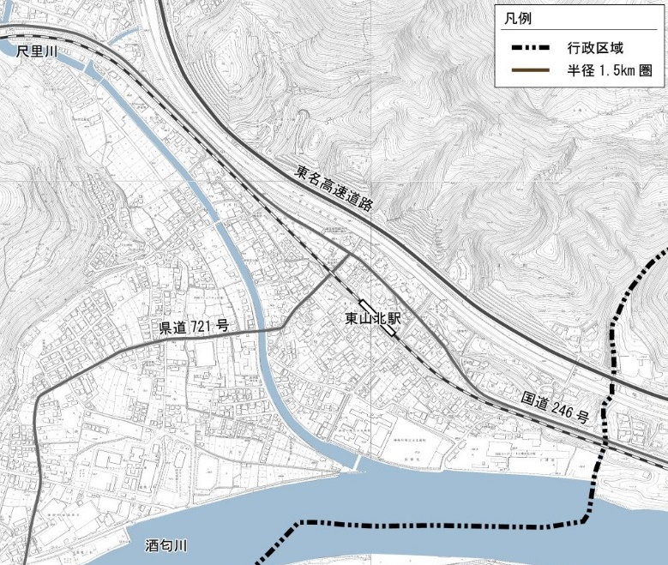
対象地
拡大

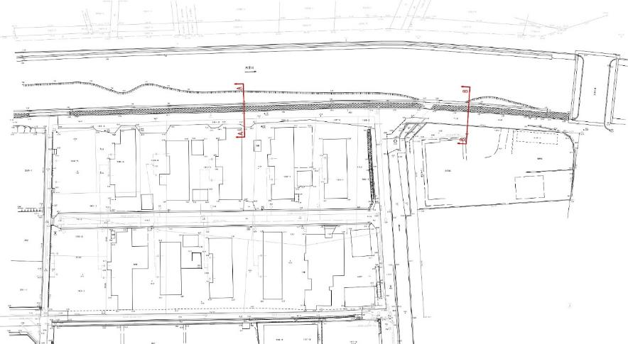

凡例
対象地

